# Robotek gre domov 2

Pomagaj robotki, da pride domov na zeleno polje.

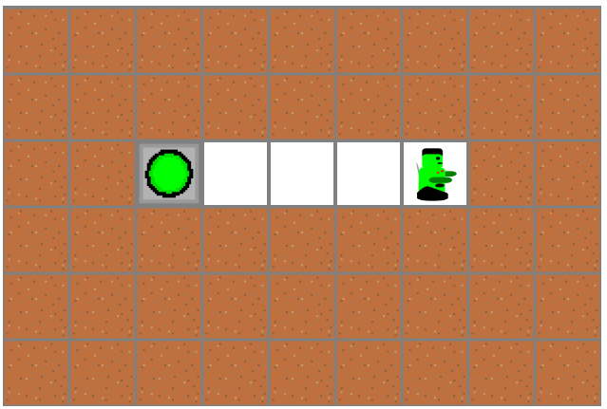

## Ideja rešitve

Robotek se dvakrat zasuče v desno oziroma levo.

## Rešitev

